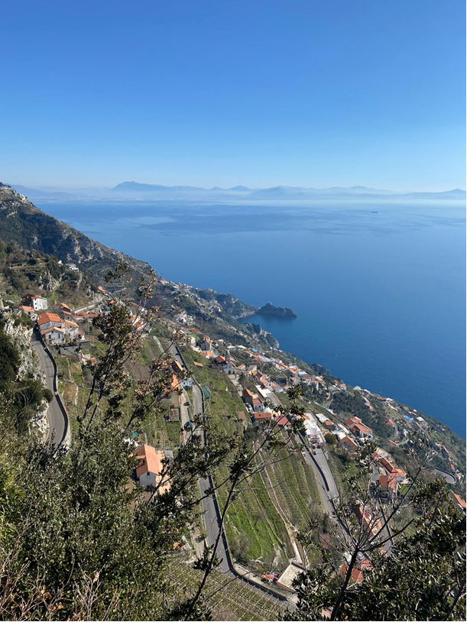
SMC
SUSTAINABLE MEDITERRANEAN CONSTRUCTION
LAND CULTURE, RESEARCH AND TECHNOLOGY

Vecchi problemi e nuove soluzioni.
I terrazzamenti della costa d’Amalfi,
paesaggio culturale unesco

ATTI del Convegno Nazionale
Ravello, 9 Ottobre 2021
CITTAM Università degli studi di Napoli Federico II

estratto da
SPECIAL ISSUE N. SIX 2021

a cura di
Marina Fumo
Giuseppe Trinchese
Gigliola D’Angelo
Veronica Vitiello

VECCHI PROBLEMI E NUOVE SOLUZIONI.
I TERRAZZAMENTI DELLA COSTA D’AMALFI, PAESAGGIO CULTURALE UNESCO

COMITATO SCIENTIFICO CONVEGNO PROMOSSO DA


MARINA FUMO (COORDINATRICE), direttrice CITTAM, DICEA Unina
Eduardo Pace, Consigliere dell'Ordine degli Ingegneri della Provincia di Napoli
Tiziana D'Aniello, Presidente ACE, Vice Presidente Network Casaclima Mediterraneo
Mario Losasso, DIARC Unina

Gennaro Miccio, Soprintendenza MiBACT Salerno e Avellino
Marco de Napoli, Soprintendenza ABAP Napoli
Daniela Ducci, direttrice CIRAM, DICEA Unina
Alfonso Corniello, DICEA Unina
Carmine Covelli, DiBT Unimol

Luciano Rosati, DiSt Unina
Michele Brigante, Presidente Ordine degli Ingegneri della Provincia di Salerno
Claudio Mancuso, DICEA Unina
Marialuce Stanganelli, DIARC Unina
Rossana La Rocca, DICEA Unina
Antonella Batà, DII Unina
Raffaele Gambardella, Studio Tecnico d’Ingegneria “Raffaele Gambardella”

CON IL PATROCINIO DI

SUPPORTO OPERATIVO DEL COMITATO SCIENTIFICO

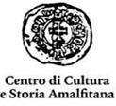
Gigliola D’Angelo, DICEA Unina
Giuseppe Trinchese, DICEA Unina
Veronica Vitiello, DICEA Unina



LA CURATELA E L’EDITORE NON RISPONDONO DEL CONTENUTO DEI SINGOLI CONTRIBUTI,
DI CUI SONO RESPONSABILI GLI AUTORI FIRMATARI.


In copertina foto di Marina Fumo: vista panoramica da Agerola verso Furore

Tutti i contributi ricevuti sono stati valutati dal Comitato Scientifico
con un processo di duplice valutazione anonima
da parte di esperti del mondo accademico nazionale.



© 2021 BY LUCIANO EDITORE - NAPOLI 80138 NAPOLI
HTTP: //WWW.LUCIANOEDITORE.NET E-MAIL: INFO@LUCIANOEDITORE.NET
ISBN: xxx xxx xxx xxx ISSN EDIZIONE ON-LINE: xxx xxx xxx

Presentazione

Marina Fumo
CITTAM, Dipartimento di Ingegneria Edile, Civile e Ambientale, Università degli studi di Napoli “Federico II”
marina.fumo@unina.it

La tutela dei terrazzamenti del Paesaggio Culturale UNESCO Costa d’Amalfi è un tema di grande attualità, non solo per chi vive il territorio, ma per tutto il mondo scientifico e culturale, in quanto la fragilità idrogeologica della costiera rischia di farci perdere un patrimonio unico al mondo, minacciato dai recenti mutamenti climatici e dalle inevitabili trasformazioni economiche e sociali. Il centro di ricerca interdipartimentale CITTAM si dedica allo studio delle tecniche tradizionali dell’area mediterranea e, già da alcuni anni, il problema della manutenzione dei terrazzamenti della costiera amalfitana è diventato un obiettivo delle nostre ricerche interdisciplinari sui paesaggi rurali, in seguito ai più frequenti crolli e frane, che interrompono spesso la viabilità pubblica. Considerando che si tratta di un territorio collinare, che discende ripidamente verso mare, di grande interesse turistico per questa eccezionale qualità paesaggistica, è fondamentale che le vie di comunicazione restino libere per non aggravare i problemi dell’economia agricola e della vita quotidiana degli abitanti. Purtroppo, negli ultimi anni, straordinari eventi meteorici si sono intensificati, anche a causa dei cambiamenti climatici, e le piogge incessanti, concentrate in alcune ore, hanno gravemente danneggiato gli appezzamenti, spesso abbandonati o scarsamente manutenuti, quindi carenti di quella vegetazione che contribuirebbe all’assorbimento idrico. Il sistema dei terrazzamenti della costa d’Amalfi è un sistema complesso che vede insieme delle opere murarie a secco -màcere nel linguaggio locale- ed un terreno retrostante che da queste pietre viene mantenuto, e sul quale si coltivava; se si abbandona l’agricoltura ed i suoli degli appezzamenti non sono più coltivati, è chiaro che una pioggia straordinaria diventa un problema, cadendo su terreni aridi. E’ evidente che una soluzione al problema dei terrazzamenti vada ricercata con uno sguardo multidisciplinare ed il CITTAM ha le competenze e le potenzialità per occuparsene, perché nell’ambito del centro di ricerca interdipartimentale operano studiosi che si occupano di geologia, di idraulica, di tecniche costruttive, ecc.
In verità, la sollecitazione al CITTAM è venuta proprio dal territorio, già da qualche tempo. L’ultimo episodio franoso di febbraio scorso ha accelerato la promozione del primo incontro, seppure a distanza con un webinar, fatto il 26 marzo.
Il successo dell’iniziativa si potrebbe misurare dal numero dei tecnici partecipanti, grazie alla piattaforma offerta dal CNI per consentire l’accesso di ingegneri da tutta Italia e non solo degli iscritti all’Ordine degli Ingegneri della provincia di Salerno, nostro partner nell’organizzazione e promozione dell’iniziativa per la costiera amalfitana, che ricade in quella estesa provincia. E’ stata registrata la partecipazione di circa duemila persone, non solo ingegneri e architetti, per seguire il primo incontro focalizzato sulla definizione dei problemi e propedeutico ad un successivo evento propositivo delle soluzioni programmato per la fine di settembre. Al termine dell’anno in corso, dopo aver trattato gli aspetti critici, confidiamo che il CITTAM possa raccogliere differenti proposte risolutive: “Vecchi problemi e nuove soluzioni. I terrazzamenti della Costa d’Amalfi”.
Il CITTAM ha sempre volto l’attenzione ai territori perché, pur essendo un centro di ricerca interdipartimentale dell’Università degli studi di Napoli Federico II, siamo consapevoli che le ricerche di cui ci occupiamo debbano essere indirizzate ai territori ed alle comunità che li abitano. Con piacere e con interesse, abbiamo rivolto l’attenzione al paesaggio culturale Costa d’Amalfi. Fin dall’anno accademico 2008/09, il centro di ricerca federiciano ha promosso e coordinato per l’Italia il primo Master Erasmus Mundus sui paesaggi culturali Unesco; da moltissimi anni ci occupiamo della costa d’Amalfi con il supporto del Centro Universitario Europeo per i Beni Culturali, in particolare nella persona del responsabile scientifico, il professore Ferruccio Ferrigni, ex collega della Federico II: ogni anno, abbiamo portato sul posto studenti diplomati da tutto il mondo e con varie competenze e con loro abbiamo incontrato abitanti della costiera e percorso chilometri a piedi, rendendoci conto delle caratteristiche di quell’eccezionale paesaggio e di come stia mutando e sia mutato dal dopoguerra ad oggi, con l’incremento delle attività turistiche e del prevalere di quella economia su quella rurale.
La componente critica del sistema a terrazzamenti, che caratterizza il paesaggio della costiera, sono i muri a secco ovvero, le màcere, come vengono chiamati in costiera amalfitana: la loro criticità risiede nel fatto che la costruzione, il monitoraggio e la manutenzione degli stessi in passato erano effettuate in maniera spontanea dai contadini, gestori stessi degli apprezzamenti che tradizionalmente provvedevano a gestire il fondo nella sua completezza, sia per gli aspetti agricoli sia per quelli costruttivi-murari.
Certamente, non tutti i gestori dei fondi hanno avuto ed hanno la medesima abilità costruttiva e intuizione strutturale, per cui il territorio vanta esperti “maestri di màcere” con pluridecennale esperienza di interventi sui muri a secco in diverse morfologie e condizioni statiche. La crescita dell’interesse turistico internazionale per la Costa d’Amalfi ha attivato una nuova economia territoriale, privilegiando le attività connesse all’accoglienza stagionale turistica rispetto all’agricoltura, soprattutto da parte dei giovani, con la conseguenza che, attualmente, è rarissimo trovare un giovane mastro muratore macerino o, quantomeno, apprendista tale. L’abbandono ed il degrado strutturale delle màcere sono le condizioni per l’innesco di fenomeni di crollo e di frana, mettendo a rischio l’intero sistema territoriale, se interessano tratti di muri su strada pubblica, come testimoniano i sempre più frequenti eventi di cronaca. Nel 2018, l’UNESCO ha iscritto l’arte dei muretti a secco nella lista del patrimonio immateriale. Molto diffusi nell’area mediterranea, si trovano in varie zone d’Italia e del mondo, ma questa “arte” del fare muretti è stata riconosciuta come transnazionale, perché riguarda ben otto Paesi: Croazia, Cipro, Francia, Grecia, Italia, Slovenia, Spagna e Svizzera. Ciò che l’UNESCO ha così tutelalo è il saper fare costruzioni in pietra accatastando le pietre una sopra l'altra senza usare altri materiali se non, talvolta, la terra.
I muretti a secco, utilizzati per recintare aree di pascolo oppure appezzamenti agricoli o come riparo abitativo in molte aree rurali, ma soprattutto in presenza di suoli scoscesi, hanno modellato molti paesaggi, testimoniando metodi e pratiche usati sin dalla preistoria per organizzare gli spazi dove vivere e lavorare, ottimizzando le risorse locali naturali.
La stabilità dei muretti a secco è assicurata dall'attenta selezione delle pietre, effettuata da maestri esperti che hanno raccolto la tradizione locale, e dal loro preciso e sapiente posizionamento; perciò rivestono un ruolo primario nella prevenzione di frane, alluvioni e valanghe ed anche nella lotta contro l'erosione e la desertificazione dei territori. Non è trascurabile che questi manufatti valorizzino la biodiversità e creino adeguate microcondizioni climatiche per l'agricoltura, testimoniando un antichissimo equilibrato rapporto antropico con l'ambiente e che siano, in aggiunta, la manifestazione di una relazione armoniosa tra l'uomo e la natura, che solo da pochi anni ha assunto il valore di Patrimonio Immateriale per l’Umanità. Però, nonostante i muretti a secco siano da poco stati dichiarati Patrimonio Mondiale dell’Umanità dall’UNESCO, in costiera amalfitana, dovendo intervenire per il ripristino dei muri a secco, le procedure legislative vigenti finiscono per condurre i tecnici professionisti in un regime protezionistico, che favorisce l’utilizzo del calcestruzzo armato, in qualche caso addirittura con pali di fondazione, così che le pietre calcaree diventano soltanto un rivestimento a memoria della tecnica tradizionale. Ciò significa che l’arte
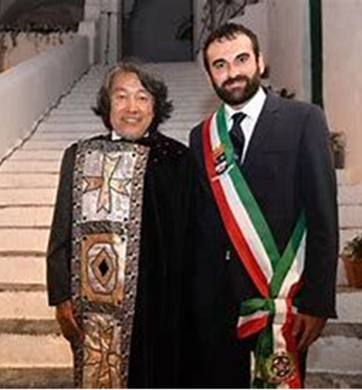

Fig.1 - Hidenobu Jinnai da Tokio, Magister di Civiltà Amalfitana 2019, con Daniele Milano, Sindaco di Amalfi
riconosciuta dall’UNESCO come patrimonio immateriale, ovvero la cultura materiale locale che, empiricamente e per emulazione millenaria, ha prodotto il paesaggio terrazzato amalfitano, non è tutelata, né tantomeno valorizzata, dal nostro legislatore. Dall’incontro di studio svolto il 26 marzo 2021 in webinar “Vecchi problemi, nuove soluzioni. I terrazzamenti della Costa d’Amalfi paesaggio culturale UNESCO” che, nell’intenzione degli organizzatori, era stato incentrato all’individuazione
degli aspetti problematici rimandando le soluzioni innovative al prossimo incontro autunnale, era già emersa una duplice proposta risolutiva da parte di alcuni tra i relatori: chi sostiene che sarebbe possibile trovare un modo per codificare i muri a secco, individuando delle buone pratiche di intervento come riferimento operativo pratico
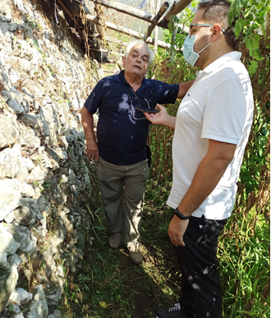

Fig. 2 - Aniello Abbate da Maiori, Mastro Muratore di Màcerine, intervistato da Giuseppe Trinchese
(ispirandosi all’arte dei muretti a secco riconosciuta dall’UNESCO), e chi, invece, sostiene che si possa pensare ad una modellazione numerica, per esempio agli elementi finiti. Si sono, quindi, delineate due posizioni: una parte favorevole all’idea di creare un modello teorico rispetto al quale riferirsi, cosa che implicherebbe il cimentarsi di studiosi universitari e/o professionisti nello studio e nell’approfondimento delle soluzioni teoriche; un’altra prospettiva, invece, prevede di andare in deroga alle verifiche strutturali, considerando che stiamo trattando un doppio Patrimonio UNESCO, sia l’Arte dei muretti a secco che il Paesaggio Culturale Costa d’Amalfi. L’idea trainante è quella di partire da indicazioni operative, assunte dalla storia della cultura materiale locale e dall’esperienza sul campo dei “mastri muratori di màcere”, grazie alle quali si possano proporre nuove formule normative. Ben consapevoli che questa soluzione possa apparire una posizione rivoluzionaria dal punto di vista concettuale, siamo anche rassicurati dall’esperienza giapponese, che ha visto nel 2020 il riconoscimento come patrimonio intangibile UNESCO: “Competenze, tecniche e conoscenze per la conservazione e la divulgazione dell’architettura in legno giapponese”. La tutela è riferita a ben 17 tecniche tradizionali tra le quali ci sono l’intonacatura sakan, la raccolta della corteccia di cipresso giapponese, la pittura a lacca di strutture tradizionali e la produzione di tatami e sono incluse sia le tecniche per la costruzione di nuove strutture sia quelle utilizzate per il ripristino di quelle già esistenti. Non è stata la prima volta che il Giappone abbia richiesto ed ottenuto riconoscimenti relativi alle arti del fare, all’artigianato tradizionale: Ojiya-chijimi, Echigo-jofu: tecniche per la realizzazione di tessuti in ramiè nella regione di Uonuma, Prefettura di Niigata (2009); Yuki-tsumugi: tecnica per la produzione della seta (2010) e più recentemente, Washi: artigianato tradizionale della carta giapponese fatta a mano (2014). Secondo la cultura costruttiva giapponese, fondata sulla risorsa legno e sulle abilità assunte nella carpenteria navale, anche i più antichi monumenti nazionali in legno sono rigorosamente monitorati ed all’occorrenza riparati con elementi nuovi, ma prodotti nell’identica maniera di quelli da sostituire perché ammalorati. Ogni edificio storico giapponese, pertanto, non è il risultato di quegli interventi di restauro che noi concepiamo per gli edifici in muratura, ma la sommatoria di operazioni di sostituzioni di parti lignee degradate con elementi di volta in volta nuovi, ma sempre prodotti secondo le antiche tecniche artigianali.
E’ evidente che si tratti di un approccio completamente diverso da quello nostro “mediterraneo” caratterizzato dall’impiego di rocce locali in edilizia, ma potranno essere proprio la conoscenza e la valorizzazione delle fasi costruttive, del come fare, ovvero dell’Arte del fare, della tradizione orale tramandata dagli esperti artigiani a dare valore alle competenze ed alle abilità artigiane e, quindi, alla cultura tradizionale locale, patrimonio intangibile mediterraneo. Sterili calcoli di verifica, che semplificano una cultura millenaria conformandosi a manufatti di scarso valore culturale e paesaggistico, pur offrendo certezze a noi tecnici, ci depauperano di conoscenze straordinarie ben più rispettose dei luoghi e dell’equilibrio tra le comunità agricole e l’ambiente naturale.
Perciò, l’approccio giapponese può offrirci un ottimo codice operativo di riferimento in quanto per tutelare i muri a secco mediterranei, in particolare le màcere della costiera amalfitana, avvieremmo un sapiente processo di formazione non solo di maestranze specializzate alla costruzione, monitoraggio e riparazione dei muretti a secco, ma si delineerebbero nuove figure professionali volte alla progettazione, alla direzione lavori e al controllo della posa in opera delle màcere o màcerine.

